**毕业生旧物捐献预约群**

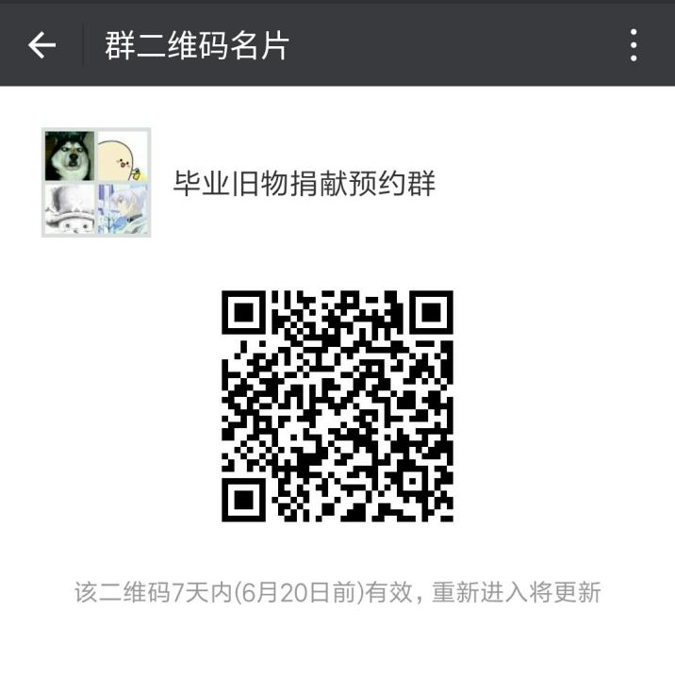

注意： ①请有意愿捐献旧物的同学加入此群

②加入本群后可预约上门回收旧物的时间

③本群非志愿者群

④若二维码过期，请选择第二种方式预约